Два друга некогда в Мономотапе жили,Имущества, казны и в мыслях не делили.Друзья, рассказывают, тамНе уступают в дружбе нам.Однажды полночью, когда друзья объятыГлубоким были сном и мрак скрывал палаты,Один из них, дрожа, соскакивает вдругС постели, будит сонных слуг(А все покоилось в объятиях Морфея).
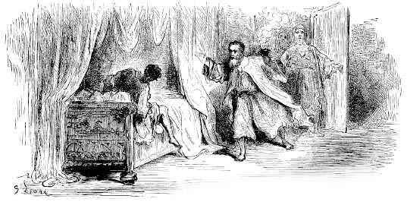Другой товарищ тут, от страха цепенея,Хватает кошелек, и вмиг, вооружен,К нему: «Чего ты прибегаешь,Когда кругом покой?! Ты, кажется, смышлен:Ведь ночью спят, а ты плутаешь;Иль проигрался в пух и прах?
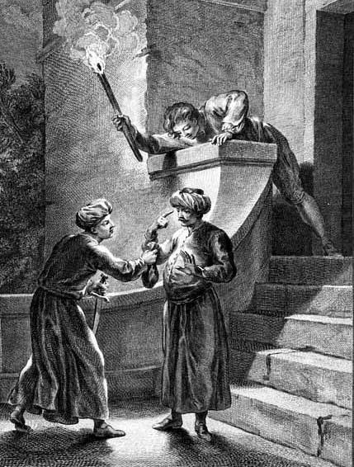Вот кошелек. Иль с кем повздорил? Тщетный страх,Кинжал при мне!» «О нет! — приятель отозвался. —Не это и не то, благодарю... Но мнеТы нынче грустным показалсяВо сне,И я встревожился: а вдруг на самом делеТак будет наяву. И я скорей с постели!Проклятый сон вина тревог моих...»Скажи, читатель, кто из нихЛюбил сильней? С задачею такоюЕдва ль покончишь вдруг.О, что за клад — сердечный друг!Он в сердце вашем сам заботы открывает,И вашу скромность он щадит.Сон, мелочь всякая, пустяк его страшит,Когда о друге он мечтает.

